**问题一、十字布阵小天线盘200mm**

仿真条件：天线盘最大200mm，天线1，天线2，天线4的半径尺寸为25mm，天线3的半径为12mm，最大频率12GHz。

结果：最大频率为12G时容忍能力可达到3.5左右（6.0为最高），且基线长度允许正负2mm的偏差。最大频率为18G时容忍能力可达3.4，但是基线长度变化对容忍度影响很大。

仿真图说明：位置都是相对于0开始，垂直维是天线2的位置，水平维是天线3的位置，天线1位于25mm处，天线4位于175mm处。颜色黄色值比较大，蓝色值比较小。

12G仿真结果如下左图所示：尺寸可选A21=64mm，A32=46mm，A43=40mm。

18G仿真结果如下右图所示：尺寸可选A21=62mm，A32=50mm，A43=38mm。

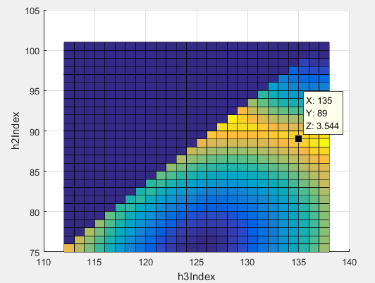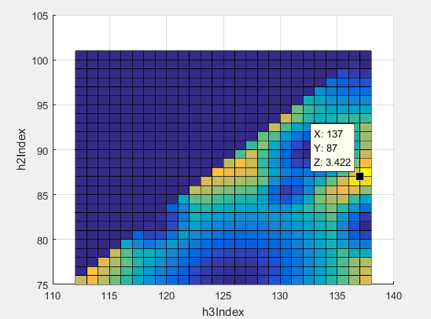

**问题二、共用天线是否可以去掉**

结论，在低频影响不大，高频时差别比较大，在12G附近不用共用天线的情况下会完全模糊。

共用天线的引入相当于引入了额外的信号信息，有利于提高解模糊能力，最差就是对解模糊能力没有提升作用。

引入一个天线一般都会对解模糊能力有提升作用，除非该天线与其他天线之间的相位差可由其他天线得出，如果满足这个条件，在无噪声情况下有没有该天线都可以，但在实际有噪情况下，引入额外天线总会提升系统解模糊能力，即便该天线与别的天线之间的相位差可由其他天线与其他天线得出，因为它从另一维度接收了额外的信息。

下面是有噪情况下不同频率下仿真对比图，左侧是不用共用天线，右侧使用共用天线。

4G

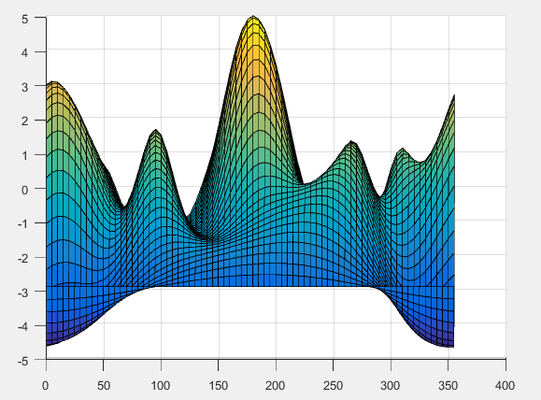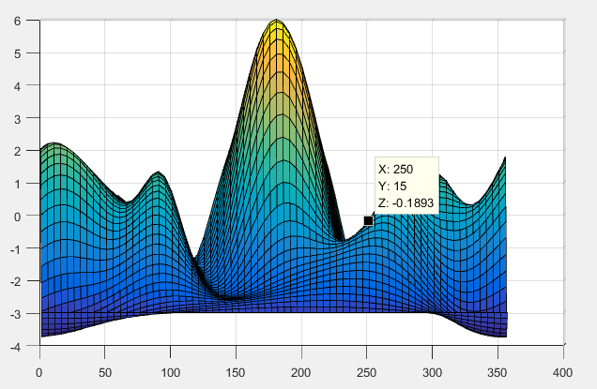

6G

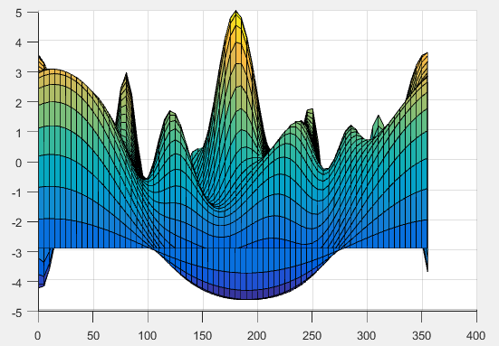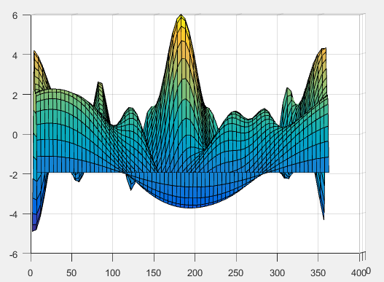

8G

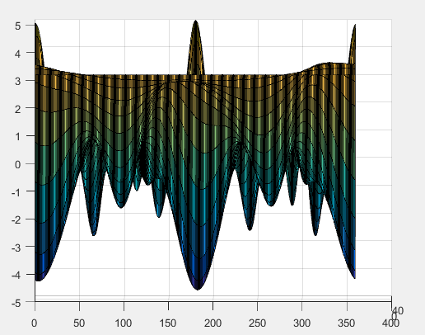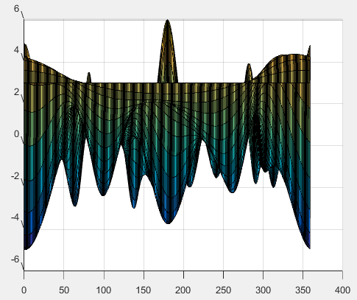

12G

